Comment classer les matériaux ?
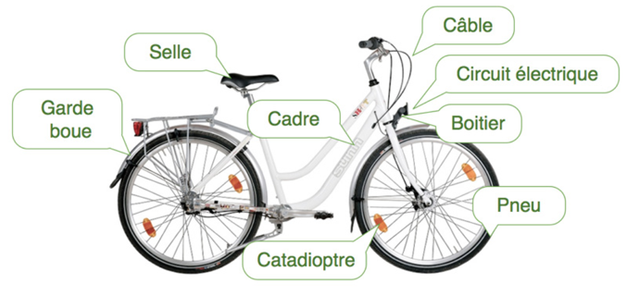
A partir de cette image, quels sont les matériaux utilisés pour la fabrication d’un vélo ?
Mes hypothèses :
…………………………….

2 : Consulter le site web suivant :
http://techno-flash.com/animations/familles_materiaux/familles_materiaux.html
3 : Recopier le tableau suivant sur une feuille et compléter le tableau :
Compétences ET Connaissances associées
Familles de matériaux (distinction des matériaux selon les relations entre formes, fonctions et procédés).
Caractéristiques et propriétés (aptitude au façonnage, valorisation).

 | Fiche élève : LES MATERIAUX | Cycle 3  6ème
 | Identifier les principales familles de matériaux

FAMILLES

D’où viennent-ils ? (Origine)

Exemples de matériaux, d’objets

4 : Bilan : A recopier
On appelle matériau toute matière entrant dans la fabrication d’objets techniques.
Il existe 3 familles de matériaux : métalliques, organiques, céramiques auxquelles s’ajoutent les matériaux composites qui sont des associations de matériaux de familles différentes.
Le choix d’un matériau pour la fabrication d’une pièce d’un objet technique dépend donc : des formes des pièces à réaliser, des fonctions et des usages des pièces et des procédés de réalisation.

Ranger la fiche dans le porte-vue.

